Emulplast Innenmatt KA 3500  > Nu conține solvenți  > Foarte rezistentă la abraziune umedă  > Emisii COV foarte reduse  > Vopsea pe bază de caolin | 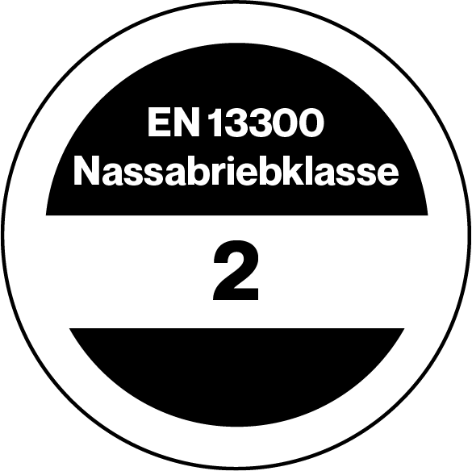 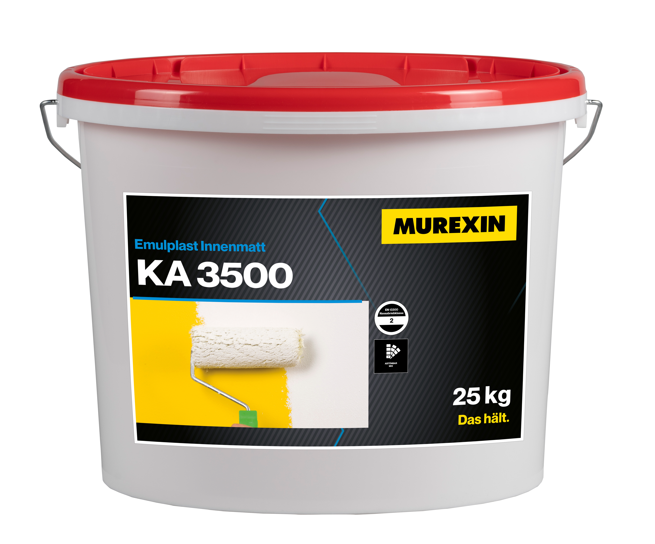

Descriere produs
Vopsea lavabilă de calitate superioară fără conținut de solvenți organici, foarte rezistentă la abraziune umedă, cu putere ridicată de acoperire (clasa 1) datorită conținutului de caolin și emisii foarte reduse. Conținutul de caolin influențează pozitiv caracteristicile de prelucrare, duritatea suprafetei si aspectul optic al finisajului. Emulplast Innenmatt KA 3500 este recomandată pentru finisaje la pereți si tavane la construcții noi, precum si in domeniul renovarilor. Se poate aplica pe majoritatea suporturilor minerale utilizate în construcții, precum tencuieli de ipsos, de var-ciment si de ciment, mase de spaclu de ipsos si de var, pe placi de gips-carton, pe beton, peste finisaje vechi portante cât și pe tapet. Informatii cu privire la pregatirea suportului se regasesc la sectiunea "Strat suport".
Forma de livrare
Unitate de ambalare | Pachet ambalare | Palet
25 KG / <Gebindeart_Abkürzung_KE> | - | 24 <Gebindeart_Abkürzung_KE>
Depozitare
In mediu uscat, ferit de inghet, in ambalaje originale, nedesfacute 365 zile
Prelucrare
Sculă recomandată
Trafalet, pensulă, echipament airless. Uneltele utilizate se curăță cu apă curată după utilizare.
Prelucrare
Vopseaua de interior Emulplast Inennmatt KA 3500 se poate aplica prin pensulare cu rola trafalet sau mecanizat cu pompa Airless. De regula sunt necesare 2 straturi; în functie de gradul de absorbție al suportului primul strat se aplică cu produsul diluat cu 15-20% apă, stratul final se diluează cu maxim 5%. La aplicarea cu pompa Airless se recomandă utilizarea duzei 0,021" și 150 bar presiunea de lucru.
Date tehnice
Natura chimică | Polimeri acrilici in dispersie apoasă
Densitate | 1,5 kg/l
Culoare | Bază albă, baza incoloră; colorabilă conform Murexin Mix System
Consum | cca. 150 - 200 g/m² per strat
Productivitate | cca. 5 m²/kg
Necesarul de apă | Se poate dilua cu apă în funcție de specificul aplicării
Diluare | Recomandare - primul strat cu maxim 20% apă; stratul final cu maxim 5% apă
Timp de uscare | cca. 6 ore în condiții normale de lucru
Aplicare strat următor | După 4 - 6 ore se poate aplica următorul strat
Clasa de rezistență la abraziune umedă | Clasa 2
Capacitate de acoperire | Clasa 1
Grad de strălucire | mat
Grad de alb | 72 (conform Berger)
Temperatura de lucru a obiectului şi materialului | Între 6°C și 32°C
Temperatura optimă de lucru | Între 12°C și 25°C
Granulație | fină

Certificate de control
Controlat conform (standard, clasificare ...)
ÖNORM EN 13300
Österreichisches Umweltzeichen UZ 17
Strat suport
Baze de aplicare adecvate
Tencuieli de var-ciment si de ciment P Ic; P II; P III
Tencuieli de var-ciment si de ciment P II & P III
Tencuieli de ipsos si gata preparate P IV & PV
Placi de gips-carton
Beton, BCA
Zidarie aparenta
Finisaje vechi portante
Stratul suport trebuie să fie uscat, neînghețat, portant, stabil, să nu prezinte urme de praf, mizerie, uleiuri, grăsimi, substanțe de decofrare și particule neaderente. Suprafața trebuie să prezinte un foarte bun grad de planeitate, să nu aibă fisuri iar absorbanța să fie cât mai uniformă.
Pentru un sistem perfect
Descriere
Murexin Grundweiß LF 11 / Tiefengrund LF 14 pentru pregatirea suporturilor minerale absorbante sau nisipoase precum beton, tencuieli de ipsos, var-ciment, ciment, mase de spaclu pe baza de ipsos sau de var, sau placi din gips-carton.
Murexin Spezialisoliergrund SP 13 pentru neutralizarea petelor si decolorarilor pe suporturi absorbante.
Indicații cu privire la produs și la prelucrare
Recomandari cu privire la material:
- In cazul prelucrarii materialului in afara intervalului ideal de temperatura / umiditate a aerului, caracteristicile acestuia pot varia semnificativ.
- Inainte de prelucrare, materialele se vor aclimatiza!
- Pentru a fi asigurata conservarea caracteristicilor produsului nu se recomanda amestecarea cu alte produse!
- Dozajul de apa sau de diluant se vor respecta intocmai
- Produsele colorate se vor verifica inainte de utilizare in privinta acuratetii tonului de culoare!
- Uniformitatea culorii poate fi garantata numai in cadrul aceleiasi sarje.
- Formare tonului de culoare este influentata semnificativ de conditiile de mediu
- Ambalajul se desface cu atentie, se indeparteaza eventualele particule uscate si se malaxeaza temeinic produsul!
- Dupa diluarea cu apa, sistemele pe baza de apa au un termen limitat de depozitare; de aceea se recomanda o prelucrare cat mai rapida a acestora.
- Rezistentele finale la spalare si la frecare se ating dupa 28 de zile.
Recomandari cu privire la mediu:
- Nu se va lucra la temperaturi sub +5°C!
- Temperatura ideala a materialului, a suportului si a aerului este intre +15°C si 25°C.
- Umiditatea realtiva ideala este intre 40% pana la 60%
- Umiditatea aerului ridicata si/sau temperaurile scazute intarzie intarirea materialului, resp. umiditatea redusa si/sau temperaturile ridicate accelereaza intarirea.
- Pe perioada reactiei de intarire se va asigura o aerisire corespunzatoare, si se va evita formarea curentilor de aer!
- Pe perioada uscarii se va proteja suprafata de razele soarelui, de vant si de factorii climatici!
- Se vor proteja elementele de constructie adiancente!
Recomandari generale:
- De principiu se recomanda intotdeauna efectuarea unei suprafete de proba in prealabil.
- Se vor respecta fisele tehnice ale tuturor produselor componente ale sistemului utilizat.
- Pentru realizarea eventualelor lucrari de reparatii ulterioare se va pastra un produs din cadrul aceleiasi sarje.
- La utilizarea tonurilor de culoare intensive, aprinse sau inchise se recomanda utilizarea unei vopseluri de clasa minima de rezistenta la abraziune 2 si cel putin semimata (Grad de luciu > 15/60°), iar in prealabil se va aplica un strat de culoare alba pe suport.
- In cazul expunerii la fascicule de lumina se recomanda unei vopseluri de clasa minima de rezistenta la abraziune 2 si ultra mata (Grad de luciu <5/85°)
Valorile indicate de noi reprezinta valori medii, care au fost determinate in conditii de laborator. Deoarece materiile prime care stau la baza fabricarii produselor sunt naturale, valoriile indicate pot varia de la o livrare la alta, fara a fi influentate caracteristicile produsului.
Indicaţii de siguranţă
Informatiile specifice produsului cu privire la compozitie, curatare, masuri corespunzatoare, tratare ca deseu se vor extrage din fisa de securitate.
Limitatarea si monitorizarea expunerii
Echipamente de protectie:
Masuri generale de protectie si de igiena:
- Materialele nu se vor depozita in apropierea alimentelor, bauturilor si nutreturilor.
- Imbracamintea care a intrat in contact cu materialul va fi schimbata.
- Inainte de pauza si la terminarea lucrului se vor spala mainile.
- Se va evita contactul cu ochii si cu pielea.
Protectia respiratiei: nu este necesara
Protectia mainilor: manusi din cauciuc sintetic
Materialul din care sunt fabricate manusile
- Alegerea manusilor corespunzatoare se face nu numai in functie de tipul materialului, ci in functie de alte caracteristici care pot varia de la un
producator la altul.
Durata de utilizare a manusilor
- Durata de viata a manusilor este specificata de producator si trebuie respectata.
Protectia ochilor: ochelari de protectie cu inchidere etansa.
Protectia corpului: se va purta imbracaminte de protectie.
Această Fişă cu date tehnice, bazată pe experienţe extinse, doreşte să ofere consultanţă conform celor mai bune cunoştinţe, este fără obligaţie juridică şi nu fundamentează niciun raport juridic contractual şi nici o obligaţie colaterală a contractului de vânzare-cumpărare. Pentru calitatea materialelor noastre garantăm în cadrul Condiţiilor noastre generale de afaceri. Aplicarea produselor nopastre este permisă a fi realizată numai de către specialişti şi/sau persoane experimentate, ce posedă cunoştinţe în domeniu şi cu abilităţi meşteşugăreşti corespunzătoare. Utilizatorul nu poate fi scutit de obligativitatea de a întreba în caz de nelămuriri precum şi de o prelucrare profesionistă. Principial recomandăm executarea în prealabil a unei suprafeţe de probă sau testarea înainte prin intermediul unor încercări mici. În mod natural nu pot fi cuprinse complet toate cazurile de aplicare posibile, prezente şi viitoare precum şi specificităţile. S-a renunţat la specificaţiile care se consideră cunoscute de către specialişti.&nbsp; Respectaţi normativele, directivele şi fişele cu date tehnice, naţionale şi europene în vigoare referitoare la materiale, baze de aplicare şi construcţia ulterioară! Dacă este cazul, anunţaţi dificultăţile. O dată cu editarea unei versiuni noi, cea prezentă îşi pierde valabilitatea. Cea mai nouă Fişă tehnică, Fişa tehnică de siguranţă şi Condiţiile generale de afaceri pot fi apelate pe Internet la adresa www.murexin.com.

